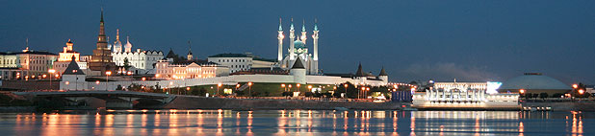

Казанский институт биохимии и биофизики
Казанского научного центра
Российской академии наук
организует

конференцию

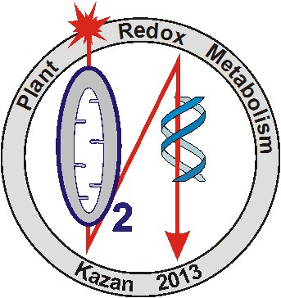
Молекулярные аспекты редокс-метаболизма растений
Казань, 17-20 сентября 2013 г.

Основные направления

Окислительные модификации макромолекул
Окислительные модификации липидов, белков и нуклеиновых кислот
Редокс-регуляция активности генов
Образование и детоксикация активных форм кислорода и азота
Редокс-ферменты, синтезирующие АФК и АФА
Антиоксидантная защита
Редокс-процессы в органеллах растительной клетки
Физиологическая роль редокс-регуляторов в растениях
Редокс-регуляция роста и развития растений
Стресс-индуцированные редокс-реакции
Роль АФК в старении и гибели растительных клеток

В рамках конференции будет проведена Школа молодых ученых «Роль активных форм кислорода в жизни растений».

Оргкомитет

Со-председатели
А.Н. Гречкин
Ф.В. Минибаева

Ученый секретарь
Ю.Н. Валитова

Научный оргкомитет
И.А.Тарчевский (Казань)
R.P.Beckett (Pietermaritzburg, RSA)
I.Kranner (Innsbruck, Austria)
Б.Н.Иванов (Пущино)
М.С.Трофимова (Москва)
Ю.М.Константинов (Иркутск)
В.К.Войников (Иркутск)
А.П.Веселов (Нижний Новгород)
И.Р.Чечеткин (Казань)

Контакты

E-mail: plantredox@gmail.com

